Лабораторная работа 13 «Полиморфизм-2».

Реализовать полиморфизм на примере трёх классов: точка, круг, квадрат. Иметь в виду, что в наборе могут появиться и другие геометрические фигуры (отрезок, треугольник, ромб и т.д.).

Возможны три варианта построения иерархии для реализации полиморфизма:
полиморфизм  вертикальный | Полиморфизм  смешанный | полиморфизм  горизонтальный
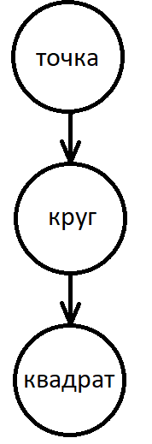 | 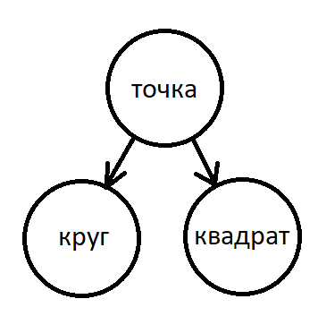 | 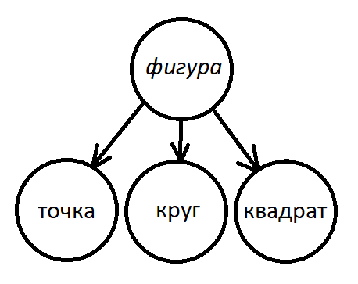

Вертикальный полиморфизм отбрасываем сразу, т.к. круг и квадрат не являются предком и потомком друг друга.
Смешанный полиморфизм теоретически возможен, если считать круг как точку с радиусом, а квадрат, как точку с квадратной окрестностью. Но что делать с остальными типами фигур? Отрезок – это точка с палочкой или точка с точкой. Чувствуется притянутость данной иерархической модели «за уши».
А вот то, что все классы – это геометрические фигуры различного вида просто требует применения именно горизонтального полиморфизма, где в качестве абстрактного родителя оформляется класс «Геометрическая фигура».
В результате задача сводится к следующей ниже постановке. Данная постановка учебная. В неё включены элементы, исполнение которых заставит студентов более аккуратно оформлять реализацию иерархии классов в ситуации полиморфизма.

Постановка задачи.
В отдельном модуле Figures.cs описать абстрактный класс Figure и три его конкретных потомка.

Абстрактный класс, некоторые методы абстрактные.
Класс – геометрическая фигура на плоскости (Figure).
Свойства – X,Y – координаты центра фигуры (RW, ограничены числом 8 по модулю);
– S – площадь фигуры (RW, не больше 100) абстрактное свойство*.
Методы – MoveTo(NewX,NewY) – перенос центра в указанную точку;
– MoveRel(dX,dY) – перенос центра на указанный вектор;
– Equal(f:Figure) – функция сравнения с другой фигурой (истина, когда совпадают и тип и размеры);
– Crossing(f:Figure) – функция проверки пересечения с другой фигурой (истина, когда есть хотя бы одна общая точка);
– ZeroIn – функция, проверяющая, содержит ли фигура начало координат;
– ToString() – функция информация (формирует строку, содержащую вид фигуры, координаты, размеры, площадь и значение функции ZeroIn).
* – абстрактным является свойство, аксессоры которого будут реализованы в классах – потомках, например, так:
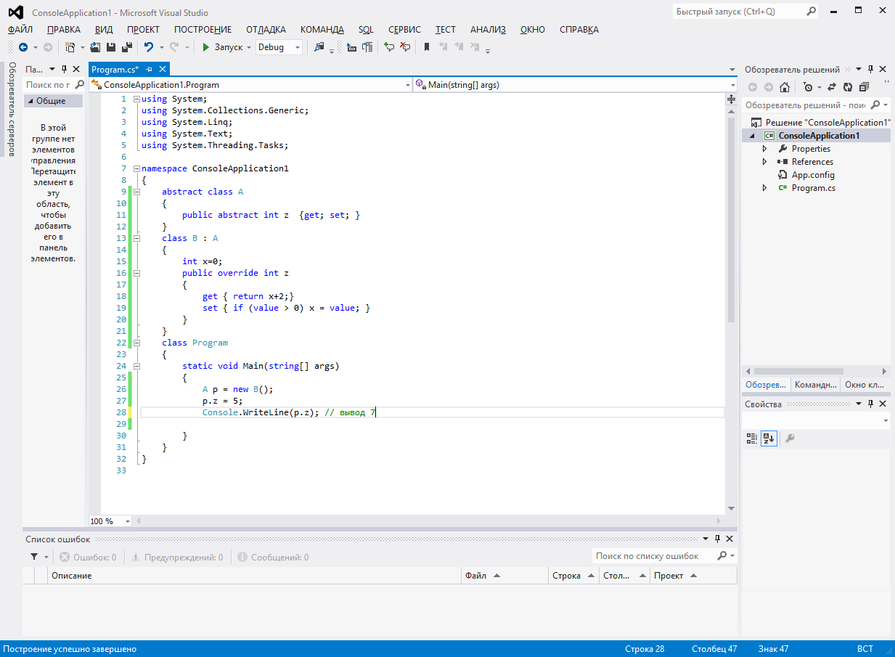

Подумайте сами, какие методы класса Figure сделать абстрактными

Конкретные классы, порождаемые от Figure.
Требуется описать тип (с добавлением одного свойства) и, при необходимости, переопределить некоторые методы.
Идентификатор типа | Описание класса
Point | Точка на плоскости (площадь всегда 0).
Circle | Круг на плоскости.  Дополнительное свойство R – радиус круга (RW, изначально = 1).
Square | Квадрат, стороны параллельны осям координат.  Дополнительное свойство A – сторона квадрата (RW, изначально = 1).

При реализации классов (например, методов Equal() и Crossing()) следует учесть следующее. К данным трём классам могут в будущем быть добавлены ещё несколько. При этом переписывать существующие классы нельзя! Т.е. метод, определяющий пересекается ли круг с другой фигурой, должен уметь определять это для любого типа другой фигуры, даже того, который пока не реализован.
Подсказки
- Организуйте проверку так, что если объект А не может определить, пересекается ли он с объектом В другого типа, в силу того, что при написании класса для А класс для В ещё не был написан, то следует передать проверку этого объекту В.
- Организуйте следующий порядок разработки классов: Point (ничего не знает про Circle и Square), Circle (ничего не знает про Square, но знает про Point), Square (знает только про Point и Circle).

Работоспособность классов проверить в оконном приложении, где реализовать следующие возможности:
- Создание заявленного количества объектов разных типов (случайный выбор типа). Параметры объектов – случайные величины в рамках ограничений.
- Вывод текстовой информации обо всех объектах в специальный TextBox.
- Применение методов S=, R=, A=, MoveTo(), MoveRel() cо случайными (или одинаковыми – на выбор пользователя) параметрами ко всем фигурам (если позволяет тип).
- Вывод в TextBox таблицы метода Equal() для каждой пары фигур.
- Вывод в TextBox таблицы метода Crossing() для каждой пары фигур.
- Вывод графического изображения фигур.

Например, после создания фигур следующим образом:

Random rnd = new Random();
p = new Figure[n];
for (int i = 0; i < n; i++)
{
switch (rnd.Next(3))
{
case 0: p[i] = new Point(); break;
case 1: p[i] = new Circle(); break;
case 2: p[i] = new Square(); break;
}
}
}

Информация о параметрах фигур может иметь вид (во всяком случае, не меньше, чем):
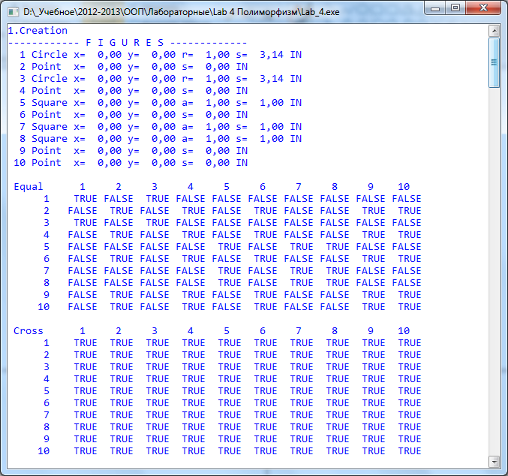
Здесь виден результат работы конструкторов (центр – начало координат, сторона или радиус равны 1, все фигуры содержат начало координат.

При этом данные о взаимном равенстве и пересечении будут следующими:

Первая таблица (демо для метода Equal) показывает результат проверки тождества фигур. Видно, что тождественны фигуры 1 – 3 (это две окружности), фигуры 2 – 4 – 6 – 9 – 10 (это все точки) и фигуры 5 – 7 – 8 (это три квадрата).
Вторая таблица (демо для метода Crossing) показывает, какие пары фигур имеют общие точки. Т.к. начало координат принадлежит всем фигурам, то таблица содержит только TRUE.

А после таких действий (можете для этого кода сделать отдельную кнопку):

int n = p.Length;
Random rnd = new Random();
for (int i = 0; i < n; i++)
{
p[i].MoveTo(rnd.Next(10), rnd.Next(10));
if (p[i] is Circle) (p[i] as Circle).R = rnd.Next(20);
if (p[i] is Square) (p[i] as Square).A = rnd.Next(15);
}
данные фигур изменятся, например:
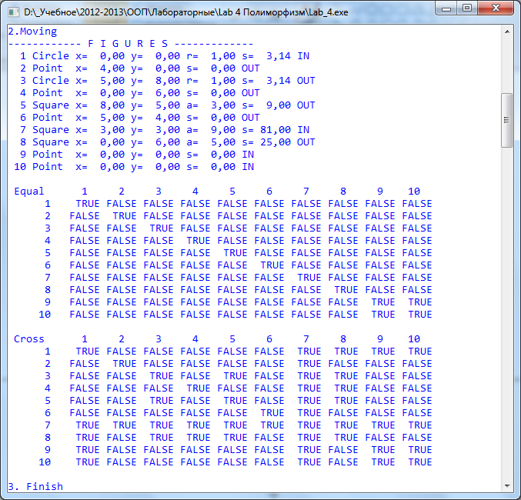
А таблицы равенства и пересечения будут иметь вид:
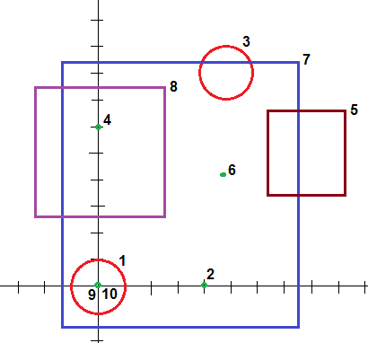
Как видно, круг 1 не изменился, а круг 3 просто передвинулся (новые параметры оказались недопустимыми). Из пяти точек только две (9 и 10) остались на месте, а точки 2, 4 и 6 переместились. Все три квадрата (5, 7 и 8) передвинулись и изменили размеры.
Для наглядности показана также схема расположения фигур после преобразования.
Видно, что начало координат (IN) содержат непереместившиеся фигуры (1, 9 и 10), а также большой синий квадрат 7.
Таблица для метода Equal показывает, что только 2 фигуры (точки 9 и 10) тождественны друг другу, остальные же равны только самим себе.
Взаимное пересечение фигур показывает таблица для метода Crossing. Видно, что фигура 7 (большой синий квадрат) пересекается со всеми фигурами, а точка 6 только с этим квадратом.
Графический вывод текущего состояния фигур приведите в соответствие представленному рисунку, т.е. организуйте оси координат со шкалой, имеющей риски через одну единицу размера.
Фигуры сделайте разноцветными и сопровождайте вывод фигуры указанием её номера.
Добейтесь того, чтобы и у Вас содержание обоих таблиц соответствовало параметрам фигур и графической схеме.

Совет:
Не надо одинаковые куски кода дублировать в разных методах. Так, алгоритм определения пересечения круга и квадрата следует организовать только в одном из классов. Т.е., если Вы составили хронологию классов в виде Figure → Point → Circle → Square, то класс Circle, появляющийся ранее класса Square, ничего не знает о последнем. Соответственно, алгоритм определения пересечения круга и квадрата должен быть реализован в классе Square.
Такой подход упростит добавление к семейству нового класса. Так, при добавлении класса Rectangle (прямоугольник) не надо будет переделывать остальные классы.

Результатом выполнения данной лабораторной является не отчёт, а работающая программа.

